A modo de presentación
Hoy finalmente traemos ha ustedes en forma de folleto un sueño largamente acariciado. Decidimos llevarlo a ustedes en una fecha tan importante como es el 5 de Junio.
(esto lo debo escribir cuando la musa baje….después de comer)

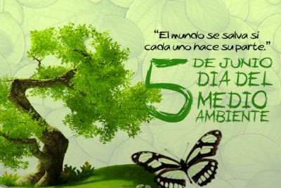

CONCURSO
Ponle nombre a nuestro boletín.
Bases del concurso.

Fecha tope.
Premio único.

Efemérides ambientales del mes.
5 de junio, Día Mundial del Medio Ambiente.
8 de junio, Día de los Océanos.
17 de junio, Día Mundial de la Lucha contra la Desertificación y la Sequía.
21 de junio, Día Mundial del Árbol

Acerca del Día Mundial del Medio Ambiente
El Día Mundial del Medio Ambiente (DMMA) es la mayor celebración global para la acción positiva por el medio ambiente. Establecido por la Asamblea General de las Naciones Unidas en 1972, el DMMA se celebra todos los años el 5 de junio. Se trata del principal vehículo a través del cual las Naciones Unidas sensibilizan acerca de la importancia del medio ambiente, impulsando la atención y acción política. El DMMA aporta una perspectiva humana de las cuestiones medio ambientales, ayuda a las personas a convertirse en agentes activos a favor del desarrollo sostenible y defiende alianzas para apoyar el medio ambiente.
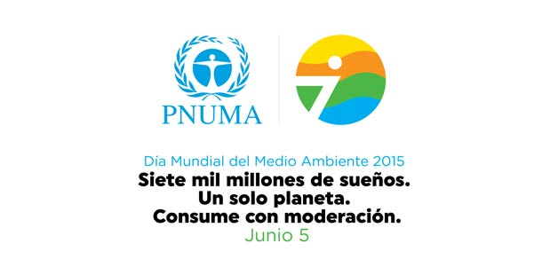

Frase célebre

“La tierra tiene suficiente para las necesidades de todos, pero no para la avaricia de todos.”
MAHATMA GANDHI

Nacionales.

Artemisa, sede del acto nacional por el Día Mundial del Medio Ambiente.
Por los logros en la implementación de la política ambiental, la occidental provincia de Artemisa mereció la sede del acto nacional en Cuba por el 5 de junio, Día Mundial del Medio Ambiente.

El territorio sobresale en la actividad regulatoria, el cumplimiento de los estudios de peligro, vulnerabilidad y riesgo, y el desempeño de su Sistema de Áreas Protegidas, destacó la directora de Medio Ambiente, del Ministerio de Ciencia, Tecnología y Medio Ambiente, CITMA, Odalys Goicochea.

Por su trabajo sostenido, las provincias de Villa Clara (centro), y Holguín (oriente), obtuvieron la condición de destacadas en la emulación por el 5 de junio, Día Mundial del Medio Ambiente.

Intrenacionales.

Italia, país anfitrión del Día Mundial del Medio Ambiente 2015
Italia ha sido designado país anfitrión de las celebraciones globales del Día Mundial del Medio Ambiente (DMMA) el próximo 5 de junio en un anuncio hecho público de forma conjunta por el Gobierno de Italia y el Programa de las Naciones Unidas para el Medio Ambiente (PNUMA).
El tema del Día Mundial del Medio Ambiente para este año es el uso eficiente de los recursos y la producción y consumo sostenible en el contexto de la capacidad regeneradora del planeta, tal y como capta el eslogan, “Siete mil millones de sueños. Un solo planeta. Consume con moderación”, elegido por la comunidad mundial a través de sus votos en las redes sociales y confirmando así el carácter planetario de este día mundial.
Este año, el DMMA se centrará en la necesidad de respetar la capacidad del planeta y cómo gestionar los recursos de modo eficiente – todos ellos aspectos de gran relevancia si queremos asegurar la prosperidad y bienestar de todos.

Holguín
La Red de Formación Ambiental y la delegación del Ministerio de Ciencia, Tecnología y Medio Ambiente (Citma) en la provincia de Holguín, acaban de convocar, en el ámbito de la celebración del Día Mundial del Medio Ambiente, el venidero cinco de junio, al Primer Taller Provincial de Educación Ambiental para el Desarrollo Sostenible.
El evento, que se avizora como de alto impacto por el conjunto de temas que inscribe en su propuesta, sesionará en la sede de la Unión Nacional de Arquitectos e Ingenieros de la Construcción (UNAIC) de la ciudad de Holguín, los días 24 y 25 del venidero mes de Septiembre.
Los trabajos que serán discutidos en el Taller, serán publicados como memorias del evento en la página web de la Universidad Oscar Lucero Moya, de Holguín.

Plan de actividades del Aeropuerto Internacional Frank País García en saludo al día Mundial de Medio Ambiente.
7.30 Relevo
1. Matutino para recordar la fecha.(se prvee realizar el viernes 5 a las 8.00 am
en la plaza Frank País)

2. Se propone limpieza de las áreas verdes del aeropuerto para la recuperación de
la jardinería y siembra de plantas ornamentales.

3. Se presentará el Boletín de Medio Ambiente de la UEB.

4. Siembra alegórica de un árbol. (en saludo al día del árbol)

5. El viernes a las 2.00 pm de la tarde los representantes de Medio Ambiente
tendrán un encuentro en el salón de la

